Персональные данные выпускника
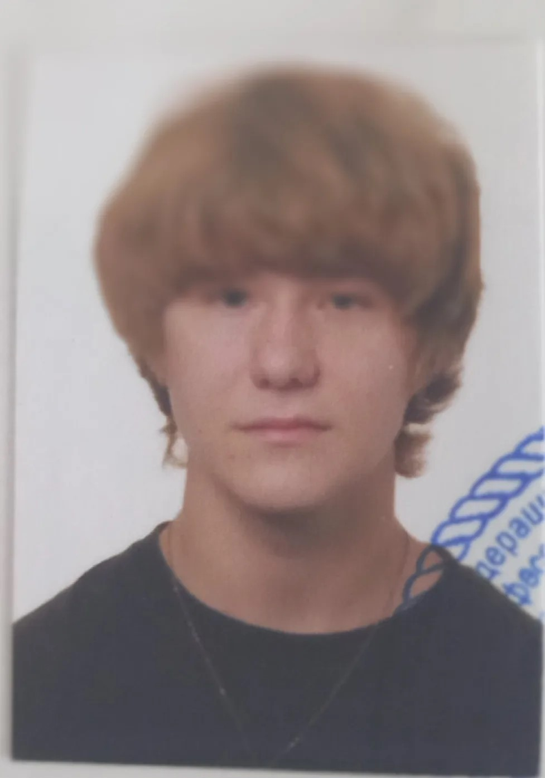

Ф.И.О.: Бяков Никита Сергеевич
Дата рождения: 03.03.2008
Свердловская область
г. Богданович
Телефон: 89505639710
@mail: zhmdizh@mail.ru

Учебное заведение: ГАПОУ СО «Богдановичский политехникум»

Профессия: 15.01.05 Сварщик (ручной и частично механизированной сварки (наплавки)

Тип деятельности, которым вы хотели бы заниматься:
работа по профессии «Сварщик (ручной и частично механизированной сварки (наплавки)».
Преддипломную практику проходил в Богдановичском ОАО «Огнеупоры»

Достижения:
- Грамота за участие в районном фестивале «Парад профессий»
- Участие в областном конкурсе «Наш волонтерский отряд» (3 место)
- Активное участие в мероприятиях техникума

Дополнительные сведения:
После службы в рядах вооруженных сил РФ продолжение учебы.
Имею водительское удостоверение категории В.

